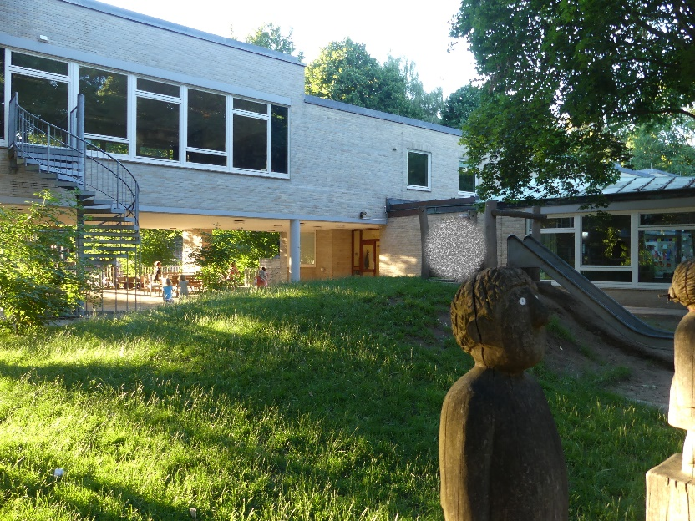

 PAS

Uferstraße

Die Praxisausbildungsstätte (PAS) Uferstraße gehört zur staatl. Fachschule für Sozialpädagogik in der Wagnerstraße (BS30).

Unsere Einrichtung ist eine Kindertagesstätte für bis zu 63 Elementarkinder und Ausbildungsstätte für Schüler und Schülerinnen der BS30.

Wir arbeiten nach dem Prinzip der „offenen Nester“: Kinder sind bei uns Mitglied einer festen Gruppe mit zwei Erzieher*innen als Bezugspersonen. Jedes Kind kann auf Wunsch dieses Nest verlassen und im Haus spielen und auch in andere „Nester“ schauen.

**Wir suchen**

**ab sofort Erzieher*innen (w/d/m) oder Heilerziehungspfleger*innen (w/d/m) für 8 Wochenstunden, hauptsächlich freitags (gerne mit Berufserfahrung, wir sind aber auch offen für Berufseinsteiger*innen).**

Sie können

* Beziehungen zu Kindern aufbauen und bedürfnisorientiert begleiten
* Beobachtungen bei Kindern dokumentieren und analysieren
* Professionelle Gespräche mit Eltern und Erziehungsberechtigten führen und beratend zur Seite stehen
* im Team sowie eigenverantwortlich und strukturiert arbeiten

Sie haben

* Lust auf bindungsorientierte Pädagogik
* gute Kommunikationsfähigkeiten
* Reflexionsbereitschaft und eine freundliche Grundhaltung
* gute pädagogische Fachkenntnisse

Sie sind

* empathisch im Kontakt mit Menschen
* kreativ in der Arbeit mit Kindern und im Umgang mit Herausforderungen
* flexibel, wenn der Alltag es erfordert

Wir bieten Ihnen

* eine befristete Stelle beim Hamburger Institut für berufliche Bildung (HIBB) als Träger
* Vergütung nach Tarif TV-L S8b
* Enge Zusammenarbeit mit der Fachschule für Sozialpädagogik Wagnerstraße (BS30)
* Großzügige helle Gruppen- und Funktionsräume sowie ein eigenes Außengelände
* Gesundes, leckeres, frisch in der hauseigenen Küche zubereitetes Mittagessen
* Regelmäßige Team- und Dienstbesprechungen
* Fest in den Dienstplan eingearbeitete kinderfreie Vorbereitungszeiten
* Konzepttage, Supervision und Fortbildungen

Besuchen Sie gerne unsere Homepage [www.kth-ufer.de](http://www.kth-ufer.de)

Wenn Sie Teil unseres Teams werden möchten, schicken Sie gerne Ihre vollständigen Bewerbungsunterlagen an [pas-ufer@hamburg.de](mailto:pas-ufer@hamburg.de)

Für Fragen stehen wir Ihnen auch gerne telefonisch zur Verfügung:

Sylvia Schwartz, Caroline Peus 040 42886220